05 – Budżety JST – Pozostałe programy finansowe

I. EUROBUDŻET (demo)

Eurobudżet – jest programem przeznaczonym dla jednostek samorządu terytorialnego (JST). Program umożliwia planowanie, realizację i kontrolę budżetu zgodnie z wymogami formalnymi oraz w ujęciu zadaniowym.
Program posiada następujące rozwiązania ułatwiające pracę wydziałów księgowo-finansowych JST: dwuwalutowość (zł, euro), wprowadzenie śledzenie oraz kontrolę realizacji wieloletnich planów inwestycyjnych przy równoległym prowadzeniu budżetu bieżącego (zadania bieżące i inwestycyjne w danym roku).

W skład programu wchodzą następujące moduły:
- Moduł I – Budżet w ujęciu zadaniowym
- Moduł II – Księga główna
- Moduł III – Obsługa kasy i banku
- Moduł IV – Środki trwałe
- Moduł V - Gospodarka materiałowa
- Moduł VI – Sprawozdawczość
- Moduł VII – Administracja systemu
- Moduł VIII – Wieloletnie Plany Inwestycyjne

M1: Budżet w ujęciu zadaniowym – został omówiony w pkt. IA

M2: Księga główna - służy do prowadzenia księgowości w jednostkach samorządu terytorialnego. Moduł ten pozwala m.in. na:
- Wykorzystanie wzorcowych planów kont w celu zaplanowania systemu kont dla jst z podziałem na konta syntetyczne i analityczne
- Prowadzenie kartotek: kontrahentów, urzędów, banków
- Dostępna jest lista dowodów księgowych upraszających prowadzenie rejestru sprzedaży i zakupu VAT oraz dokonywania ewentualnych korekt,
- Program umożliwia ponadto: wprowadzanie różnego rodzaju dokumentów księgowych, przeglądanie obrotów na wybranym koncie, prowadzenie sprawozdawczość i raportowania na potrzeby urzędu.

M3: Obsługa kasy i banku – w skład modułu wchodzą komendy umożliwiające obsługę i księgowanie przelewów pomiędzy bankiem a urzędem. W pracy tej wykorzystywane są następujące funkcje: lista wypłat, dokument bankowy – przekaz pocztowy, dokument bankowy – przekaz własny.

M4: Środki trwałe – służy prowadzenia zestawień środków trwałych, dla każdego środka trwałego założona jest kartoteka, która zawiera informacje o jego wartości, historii i miejscu użytkowania.

M5: Gospodarka materiałowa – program służy do prowadzenia ewidencji materiałów na magazynach. Dla każdego materiału założona jest kartoteka, w której zawarte są informacje o jago wartości, ilości i miejscu składowania. Program umożliwia prowadzenie wielu magazynów z wykorzystaniem dokumentów obrotu materiałowego.

M6: Sprawozdawczość – wykorzystywana jest zarówno do sprawozdawczości i raportowania o charakterze zewnętrznym (na potrzeby urzędu) jak i w celu sprawozdawczości na potrzeby GUS. Zestawienia dokumentów tworzone są w wymiarze: tygodniowym, miesięcznym, kwartalnym, półrocznym, rocznym oraz na określoną datę.

M8 – Wieloletnie plany inwestycyjne – służy do wprowadzania inwestycji objętych kilkuletnim okresem planowania z rozpisaniem na: koszt inwestycji, czas rozpoczęcia i zakończenia, priorytet.

Producent: MiCOMP, ul. Astrów 7, Katowice

I A. Podstawowe funkcje programu DLA MODUŁU „bUDŻET W UJĘCIU ZADANIOWYM”

Z poziomu menu głównego dostępne są następujące funkcje:
- DANE
- WIDOK
- POMOC
Najważniejsze komendy programu zgrupowane są w funkcji WIDOK, należą do nich następujące:
- BUDŻET
- KOREKTY DOKUMENTÓW BIEŻĄCYCH
- ZADANIA BUDŻETOWE
- ZADANIA BUDŻETOWE ZWIĄZANE Z ZADANIAMI INWESTYCYJNYMI
- DOKUMENTY ŹRÓDŁOWE ZWIĄZANE Z ZADANIAMI BUDŻETOWYMI
- INWESTYCJE
- ZADANIA INWESTYCYJNE
- ZADANIA ZWIĄZANE Z REALIZACJĄ INWESTYCJI
- AKTUALNY STAN ŚRODKÓW BUDŻETOWYCH
- GRUPY SPRAWOZDAWCZE

BUDŻET

Budżet tworzony przez program może być planowany wg kilku rodzajów dokumentów:
- wniosek budżetowy
- plan budżetu
- projekt budżetu
- budżet
Dodatkowo, wprowadzono pojęcie statusu dla poszczególnych rodzajów dokumentów budżetowych, tj.: projekt, zatwierdzony, zrealizowany, podpisany.
Wybór polecenia BUDŻET umożliwia przeglądanie, tworzenie i edytowanie dokumentów budżetowych. Tworzenie nowego dokumentu odbywa się za pomocą funkcji „Dopisywanie”. Jej wybór pozwala na przejście do karty dla nowego dokumentu budżetowego składającego się z następujących zakładek:
- dane podstawowe – nowy dokument powinien posiadać informacje: nr, rok, datę sporządzenia, jednostka sprawdzająca, nazwę dokumentu oraz status
- kwoty – służy do przeglądania podstawowych danych dotyczących dochodów i wydatków budżetowych
- pozycje – służy do wprowadzania kwot dochodów i wydatków ze względu na zadania. Po wyborze funkcji „wybierz zadanie” a następnie „dopisywanie” istnieje możliwość wprowadzania atrybutów danego zadania (LISTA ZADAŃ BUDŻETOWYCH), czyli edycja poszczególnych pozycji budżetu ze względu na zadania bieżące i inwestycyjne,
- prezentacja pozycji – służy do przeglądania pozycji
- opis – wykorzystywana do nanoszenie ewentualnych uwag dla danego dokumentu / pozycji

KOREKTY DOKUMENTÓW BIEŻĄCYCH

Komenda służy do korygowania wcześniej zaplanowanych pozycji dochodów i wydatków dla wskazanych dokumentów budżetowych (wniosek budżetowy, plan budżetu, itd.). Korekty dokonuje się z poziomu WIDOK – „Przygotowanie nowych kwot zadań w rozbiciu na klasyfikację budżetową”

ZADANIA BUDŻETOWE

Komenda obejmuje tzw. „Listę zadań budżetowych” i służy do wprowadzania zadań bieżących i inwestycyjnych. Na etapie tym stosowany jest podział na następujące rodzaje zadań:
- zlecone
- własne
- zlecone powiatowi
- własne powiatu
- zlecone / własne / powierzone (dla innych jednostek budżetowych)
Ponadto wyróżnia się tzw. tematy zadań, które obejmują poszczególne kategorie wydatków, czyli:
- utrzymanie urzędu
- płace
- kultura i oświata
- zakup sprzętu
- remonty
- inwestycje
Z poziomu „Listy zadań budżetowych” możliwe jest również przejście do „Edycji zadań budżetowych” (komenda: „Dopisywanie”) podobnie jak miało to miejsce w funkcji BUDŻET.

ZADANIA BUDŻETOWE Z ZADANIAMI INWESTYCYJNYMI

Okno to jest wykorzystywane do prezentacji zadań bieżących zawiązanych z inwestycjami np. wynagrodzenia pracowników działu inwestycji, zakup materiałów, itp. Możliwe jest także przejście do edytowania tego typu zadań.

DOKUMENTY ŹRÓDŁOWE ZWIĄZANE Z ZADANIAMI BUDŻETOWYMI
YMI
W polu tym zestawiane są pozycje dowodów księgowych źródłowych związanych z zadaniami. Wśród nich wyróżnia się następujące rodzaje:
- dowód wydatku
- dowód dochodu
- dowód sprzedaży na eksport
- dowód inny.
Dodatkowo należy określić rodzaj dowodu księgowego (faktura VAT, faktura korygująca, KP, KW, wyciąg bankowy, itp.), ich status (wystawiony, do zaksięgowania, zaksięgowany) oraz stan realizacji płatności (nie zapłacone, częściowo zapłacone, zapłacone).

Wykorzystując komendę „Dopisywanie” można wprowadzić kolejne dokumenty księgowe (faktura VAT, faktura korygująca, itp.) określając szczegółowo typ tworzonego dokumentu (nr kolejny, data sprzedaży, konto bankowe)
Dodatkowo wprowadzane są kwoty (w tym z podatkiem VAT oraz w nominale euro), dane dotyczące kontrahentów. Kolejno, następuje łączenie dochodów / wydatków z pozycjami poszczególnych zadań.
W karcie pozycji przeprowadza się tzw. dekretacje pozycji, czyli przypisanie określonego dochodu / wydatku do działu – rozdziału – paragrafu klasyfikacji budżetowej.

INWESTYCJE

Komenda służy do tworzenia wieloletnich planów inwestycji (lista inwestycji). Wykorzystując komendę „Dopisywanie” można przejść do okna umożliwiającego wprowadzanie inwestycji oraz rozpisywanie ich na zadania inwestycyjne (etapy inwestycji) określając jednocześnie status inwestycji (projekt, zatwierdzona, w realizacji, wstrzymana, przerwana, zakończona) oraz jej priorytet (wysoki, normalny, niski).
Kolejno inwestycje rozpisuje się na zadania inwestycyjne realizowane w danym lub planowanym roku.

I B. UWAGI

Program EUROBUDŻET działa w środowisku Windows 95/98/2000/NT. Jego wykorzystanie w JST zakłada pracę w sieci przez co do instalacji i uruchomienia programu niezbędny jest program obsługi serwera – Microsoft SQL Server.

I C. SCHEMAT FUNKCJONOWANIA programu

Lista dokumentów budżetowych
RODZAJ
Wniosek
Plan budżetu
Projekt budżetu
Budżet
DEKRETACJE
STATUS
projekt
zatwierdzony
podpisany
zrealizowany
EDYCJA DOKUMENTU BUDŻETOWEGO
LISTA ZADAŃ BUDŻETOWYCH
EDYCJA ZADANIA BUDŻETOWEGO
BIEŻĄCE
INWESTYCYJNE
BUDŻET
KOREKTY
ZADANIA BUDŻETOWE
ZADANIA BUDŻETOWE
związane z zadaniami inwestycyjnymi
DOKUMENTY
źródłowe związane z zadaniami budżetowymi
INWESTYCJE

Księgowość budżetowa - BUDŻET

Księgowość budżetowa – to program pozwalający na planowanie i realizację budżetu gminy lub wielu komórek organizacyjnych urzędu gminy (niezależnie) wyposażony w moduł sprawozdawczości. Program działa w środowisku WINDOWS.

IIA. FUNKCJE – PROGRAMU

Główne funkcje programu BUDŻET:

- Zakładanie i aktualizacja planu kont syntetycznych i analitycznych oraz zadań
- Ewidencja dochodów księgowych wg prowadzonych kont
- Ewidencja planu dochodów i wydatków oraz ich zmian
- Wykonywanie sprawozdawczości budżetowej
- Przechowywanie danych o kontrahentach.

Program BUDŻET pozwala na
- prowadzenie budżetu zarówno w formie tradycyjnej jak i w układzie zadaniowym
- umożliwia śledzenie aktualnych stanów kont w trakcie księgowania
- stosuje najnowszą klasyfikację budżetową
- sporządzanie raportów z wykonania budżetu można dokonywać w oparciu o wybrane jednostki organizacyjne gminy

Interfejs programu
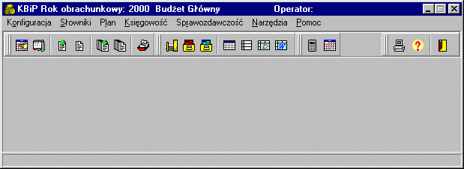
Producent: Groszek – Usługi Informatyczne - INFO – SYSTEM, ul. Długa 13, Legionowo

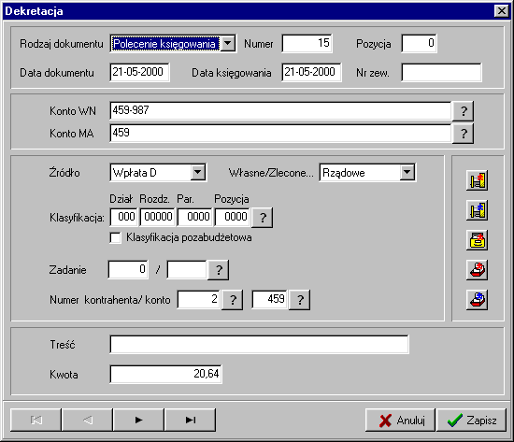
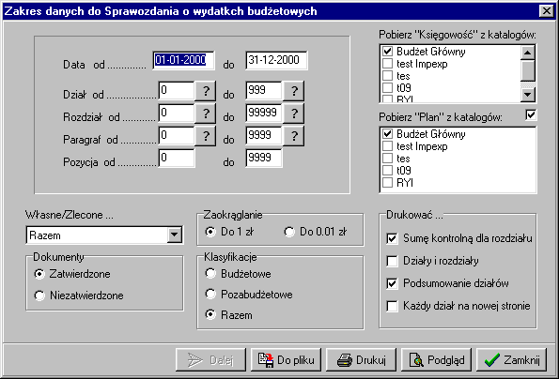

BUDŻET 2001 (demo)

BUDŻET 2001 to system finansowo-księgowy przeznaczony głównie dla urzędów miast i gmin, urzędów powiatowych, jednostek i zakładów budżetowych, szkół. Środowisko pracy: DOS, Windows 95/98/NT, Novel.

BUDŻET 2001 to kompleksowe narzędzie pracy dla księgowości budżetowej umożliwiający transmisję danych pomiędzy innymi programami działającymi w wydziałach finansowych jak np. KASA, PRZELEWY, SYSTEMY PODATKOWE.

Podstawowe cechy systemu:
- Obsługa ewidencyjna i księgowa budżetu wg klasyfikacji łącznie z księgowaniem uchwał zmieniających,
- Układ klasyfikacji budżetowej: dział – rozdział – paragraf - zadanie
- Bieżąca kontrola przestrzegania dyscypliny budżetowej w trakcie księgowania
- Obsługa planu kont definiowanego przez użytkownika (syntetyka i analityka) oraz dodatkowo możliwość ewidencjonowania na kontach pozabilansowych
- Uwzględnianie dowolnej ilości i rodzajów dowodów księgowych
- Analiza realizacji budżetu w formie zestawień i prezentacji na ekranie
- Sprawozdawczość budżetowa uwzględniająca wymagania RIO, w tym m.in.:
- Rb 25 – miesięczne zestawienie o dochodach i wydatkach budżetowych
- Rb 27 – półroczne / roczne sprawozdanie o dochodach gminy
- Rb 28 – półroczne / roczne sprawozdanie o wydatkach gminy
- Rb 49 – roczny bilans wykonania budżetu jst.

Producent: MEMAX

III A. Podstawowe funkcje programu

Program składa się z następujących funkcji podstawowych:
- (A) Obsługa budżet – zestaw funkcji umożliwiających ewidencjonowanie, oraz analizowanie głównych atrybutów budżetu (założenie klasyfikacji, wprowadzenie uchwały budżetowej)
- (B) Obsługa planu kont – zakładanie i modyfikacja planu kont, wprowadzanie bilansu otwarcia
- (C) Księgowanie – wprowadzanie nowych, modyfikacja dotychczasowych oraz usuwanie dokumentów księgowania
- (D) Rozrachunki – przeglądanie faktur rozliczonych, nierozliczonych wg konta rozrachunkowego bądź kontrahenta
- (E) Kontrahenci – obsługa bazy kontrahentów, zapisywanie informacji identyfikacyjnych
- (F) Sprawozdawczość – budżetowa – przygotowanie wydruków dla raportów Rb
- (G) Wydruki – wykonywanie wydruków
- (S) Opcje systemowe – zestaw funkcji służących do wykonania otwarcia / zamknięcia miesiąca (roku bilansowego)
- (P) Parametry obsługi bazy – zestaw funkcji służący własnej organizacji systemu m.in. do ustawiania parametrów wydruku, listy użytkowników i dostępu do bazy
- (Z) Zmiana bazy – przechodzenie pomiędzy bazami obsługiwanymi przez program.

